**به نام خدا**

**شکل و سوال**

**مدل 29**

**مدل 29 :**

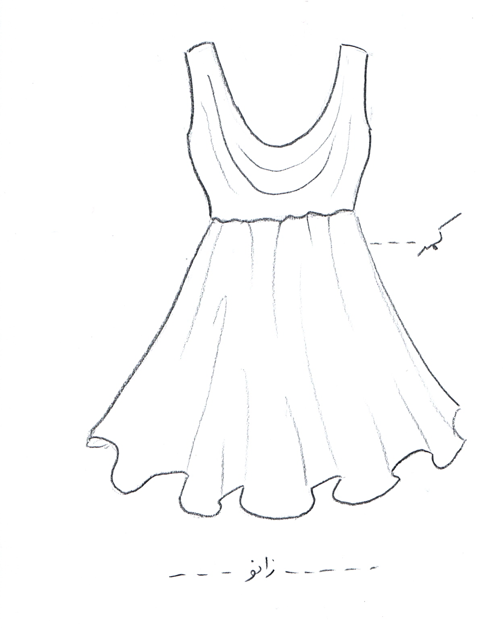

**مساله 1 :**

پیراهن اندامی بدون ضریب تنگی ولی با کمی ضریب تنگی در قسمت زیر حلقه آستین، خط شروع دراپه جلو کمی بالاتر از خط کمر می باشد و یقه دراپه تا خط سینه باز می باشد، با آستین رکابی که روی سرشانه کمی باریک شده، دامن با فون متوسط و چین دو برابر به بالاتنه وصل شود، بالای دامن فون به پایین یقه دراپه وصل شود، پایین دامن 10 سانت بالای زانو می باشد، با الگوی سایزبندی زنانه.

**مدل 29 :**

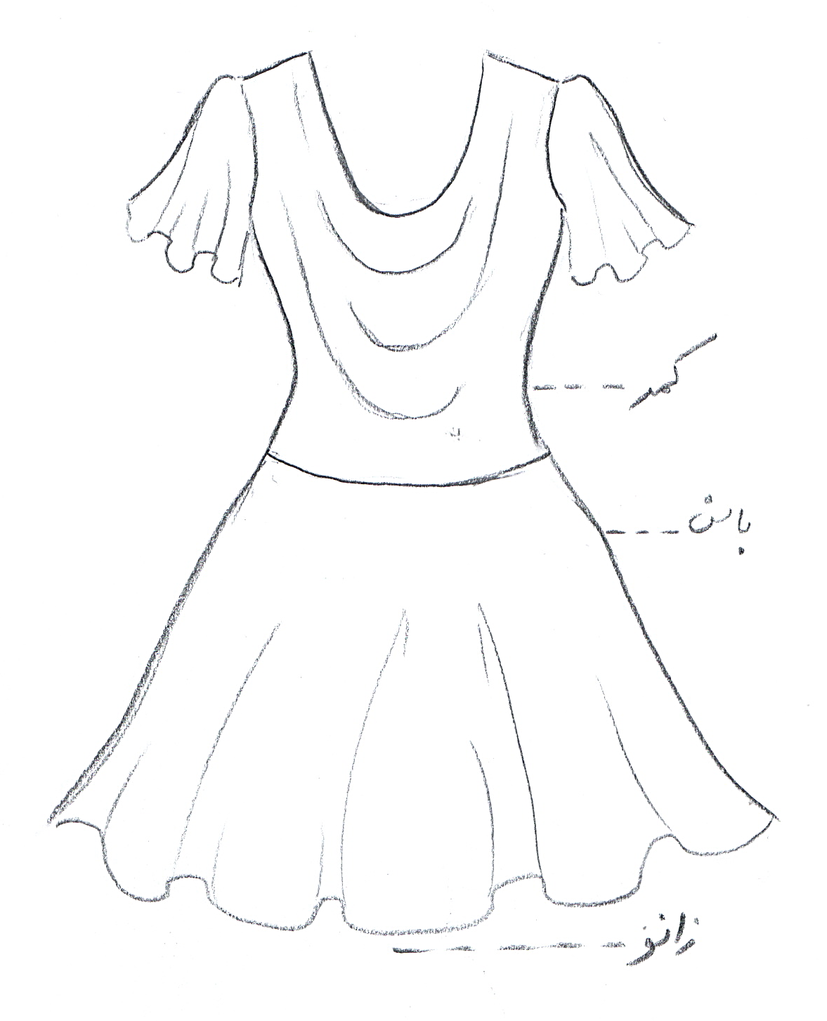

**مساله 2 :**

پیراهن اندامی بدون ضریب تنگی ولی با کمی ضریب تنگی در قسمت زیر حلقه آستین، خط شروع دراپه جلو بین خط باسن و خط کمر می باشد و یقه دراپه تا بالای خط سینه باز می باشد، با آستین کلوش کوتاه، دامن با فون زیاد و بدون چین به بالاتنه وصل شود، بالای دامن فون به پایین یقه دراپه وصل شود، پایین دامن تا خط زانو می باشد، با الگوی شخصی.

**مدل 29 :**

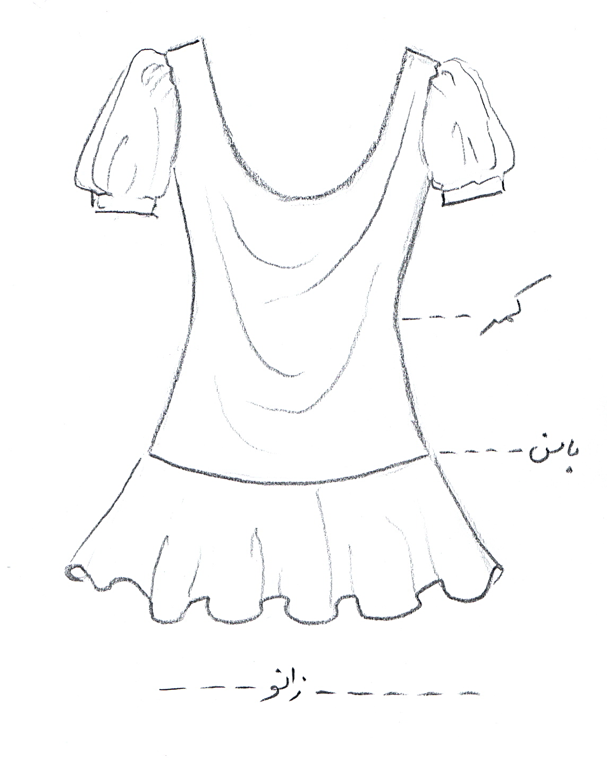

**مساله 3 :**

پیراهن اندامی بدون ضریب تنگی، خط شروع دراپه جلو روی خط باسن می باشد و یقه دراپه تا خط سینه باز می باشد، با آستین کوتاه پفی با مچ، دامن با فون زیاد و بدون چین به بالاتنه وصل شود، بالای دامن فون به پایین یقه دراپه وصل شود، پایین دامن تا بالای خط زانو می باشد، با الگوی سایزبندی بچگانه.

**مدل 29 :**

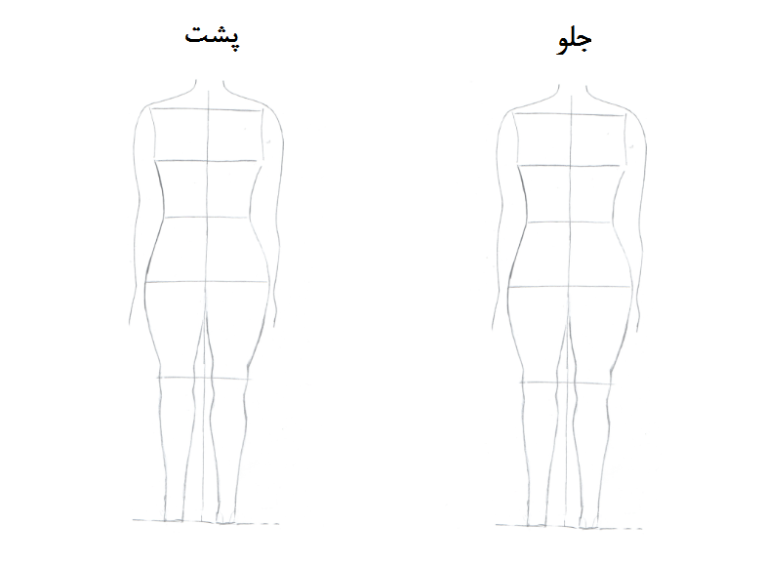

**مساله 4 :**

طراحی مدل جدید با نوشتن عنوان آن و پرینت شکل های مورد نیاز و متغیرهای ورودی آن.